Министерство образования Республики Беларусь
Учреждение образования
«Брестский государственный технический университет»
Кафедра ИИТ

Лабораторная работа №1
По дисциплине: «Естественно-языковой интерфейс ИС»

Тема: «Разработка информационно-поисковой системы и методы оценки качества ее работы»

Выполнил:
Студент 4 курса
Группы ИИ-23
Романюк А. П.
Проверил:
Булей Е. В.

Брест 2025
Ход работы
Цель работы – освоить на практике основные принципы реализации информационно-поисковых систем и методы оценки качества их работы.
на входе – множество естественно-языковых текстов по которым осуществляется поиск;
выделение ключевых слов документов осуществляется системой автоматически в соответствие с формулой 1.6;
система должна позволять пользователю формулировать ЕЯ-запрос;
на выходе – список документов, релевантных запросу пользователя, в соответствие с моделью поиска, согласно варианту;
результаты поиска должны содержать: активную ссылку на документ, список слов запроса присутствующих в документе.
Код программы:
import os
import PyPDF2
import docx
import tkinter as tk
from tkinter import filedialog, messagebox, scrolledtext, StringVar
from sklearn.feature_extraction.text import TfidfVectorizer
import numpy as np
def extract_text_from_pdf(pdf_path):
text = ""
with open(pdf_path, "rb") as file:
reader = PyPDF2.PdfReader(file)
for page in reader.pages:
text += page.extract_text() + "\n"
return text
def extract_text_from_docx(docx_path):
doc = docx.Document(docx_path)
text = "\n".join([para.text for para in doc.paragraphs])
return text
def extract_text_from_txt(txt_path):
with open(txt_path, "r", encoding="utf-8", errors="ignore") as f:
return f.read()
def index_files(directory):
index = {}
texts = []
for root, _, files in os.walk(directory):
for file in files:
if file.endswith('.pdf'):
path = os.path.join(root, file)
text = extract_text_from_pdf(path)
index[path] = text
texts.append(text)
elif file.endswith('.docx'):
path = os.path.join(root, file)
text = extract_text_from_docx(path)
index[path] = text
texts.append(text)
elif file.endswith('.txt'):
path = os.path.join(root, file)
text = extract_text_from_txt(path)
index[path] = text
texts.append(text)
vectorizer = TfidfVectorizer()
tfidf_matrix = vectorizer.fit_transform(texts)
return index, tfidf_matrix, vectorizer
def search_index(index, tfidf_matrix, vectorizer, query):
query_words = query.split()
results = {}
for word in query_words:
query_vector = vectorizer.transform([word])
cosine_similarities = np.dot(tfidf_matrix, query_vector.T).toarray() # косинусное сходство
for i, path in enumerate(index.keys()):
if cosine_similarities[i][0] > 0:
if path not in results:
results[path] = {'texts': [], 'count': 0}
results[path]['texts'].append(index[path])
results[path]['count'] += index[path].lower().count(word.lower())
return results
def browse_directory():
directory = filedialog.askdirectory()
if directory:
indexing_label.set("Индексация...")
root.update()
index, tfidf_matrix, vectorizer = index_files(directory)
indexing_label.set("Индексация завершена.")
messagebox.showinfo("Индексация завершена", f"Найдено {len(index)} файлов.")
return index, tfidf_matrix, vectorizer
return {}, None, None
def update_index():
global index, tfidf_matrix, vectorizer
index, tfidf_matrix, vectorizer = browse_directory()
def search_files():
query = query_entry.get()
if not query:
messagebox.showwarning("Предупреждение", "Введите запрос для поиска.")
return
results = search_index(index, tfidf_matrix, vectorizer, query)
result_text.delete(1.0, tk.END)
if results:
for path, data in results.items():
matched_texts = []
for text in data['texts']:
for word in query.split():
start_index = text.lower().find(word.lower())
while start_index != -1:
start_context = max(0, start_index - 30) # 30 символов перед
end_context = min(len(text), start_index + len(word) + 30) # 30 символов после
matched_text = text[start_context:end_context].replace(word, f"[{word}]")
matched_texts.append(matched_text)
start_index = text.lower().find(word.lower(), start_index + 1)
if matched_texts:
result_text.insert(tk.END, f"Найдено в: {path} (Совпадений: {data['count']})\nТексты:\n")
for i, matched_text in enumerate(matched_texts):
if i < 5:
result_text.insert(tk.END, f"{matched_text}\n")
result_text.insert(tk.END, "-----\n")
else:
break
else:
result_text.insert(tk.END, "Результаты не найдены.\n")
root = tk.Tk()
root.title("Первая лаба 1")
frame = tk.Frame(root)
frame.pack(pady=10)
index = {}
indexing_label = StringVar()
indexing_label.set("")
browse_button = tk.Button(frame, text="Выбрать папку для индексации", command=lambda: update_index())
browse_button.pack(pady=5)
query_label = tk.Label(frame, text="Введите запрос для поиска:")
query_label.pack(pady=5)
query_entry = tk.Entry(frame, width=50)
query_entry.pack(pady=5)
search_button = tk.Button(frame, text="Поиск", command=search_files)
search_button.pack(pady=5)
indexing_status = tk.Label(frame, textvariable=indexing_label)
indexing_status.pack(pady=5)
result_text = scrolledtext.ScrolledText(root, width=80, height=20)
result_text.pack(pady=10)
root.mainloop()
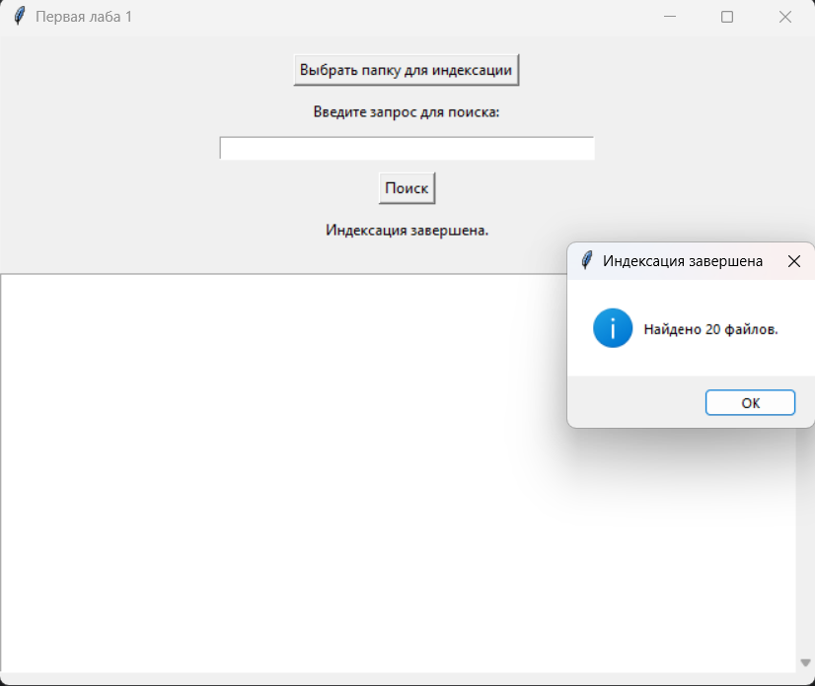
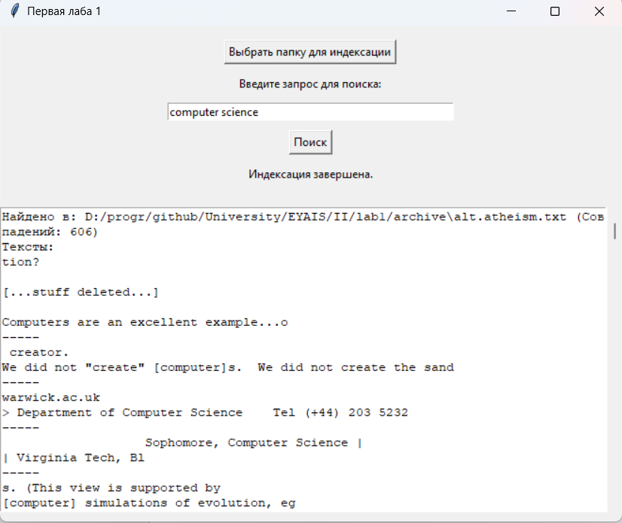
Вывод: в ходе выполнения лабораторной работы освоил принципы разработки информационно-поисковой системы и методы оценки качества ее работы.

